Bevolkingsdiagrammen
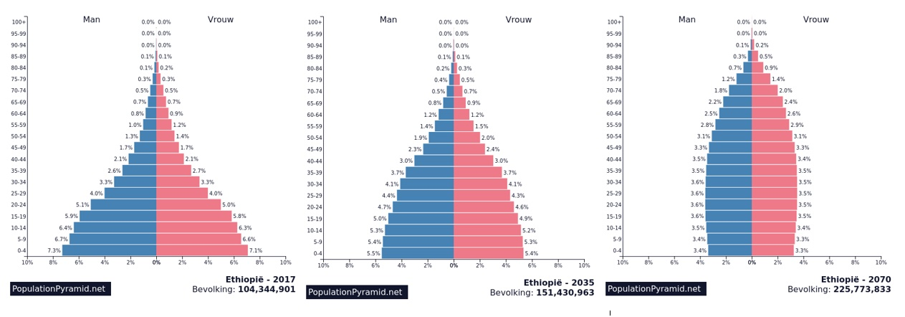
Piramide granaat urn

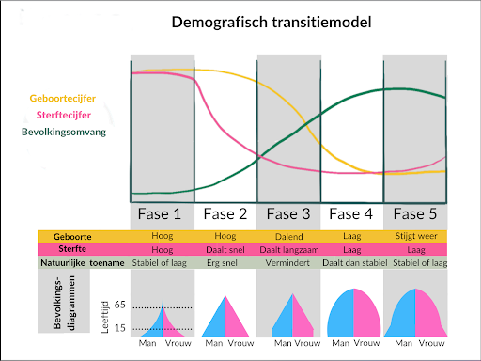

Demografie
Mensen die bevolkingsaantallen bestuderen

bevolkingskenmerken
sterf, geboortes, verhuizing. Maar ook, leeftijd, geslacht, opleiding, inkomen en god dienst kenmerken

bevolkingsdiagram
zie bladzijde 1

bevolkingspiramide
de bevolking bestaat uit jonge Mensen

vergrijzen
Er zijn veel oude Mensen

natuurlijke bevolkingsgroei
kinderen geboren en overleden, emigreren verhuizen naar buitenland en immigratie dus van het buitenland naar ons land.

Geboortecijfers
hoeveel er per gebied geboren worden.
100 inwoners
16 geboren
16%

Geboorteoverschot
stel 16% geboren en 12% gestorven meer baby's het zal hoeveel er dood gaan

sterfte cijfers
per gebied hoeveel er overlijden

sterfte overschot
12% geboren
16% overlijden
meer Mensen die overlijden dan die er geboren worden

demografische transitie model
kan je zien hoe de bevolking In de toekomst eruit ziet

demografische druk
aantal Mensen die wel werken en niet

groene druk
jongeren vanaf 20 tot 64 die werken

grijze druk
65 plussers die niet werken

Emigratie
Mensen die naar een ander land verhuizen

Voorbeelden
Studie
Asiel
Gezin
Arbeid

immigratie
buitenlanders die naar het binnenland komen

voorbeelden
studie
asiel
gezin
arbeid

Leefbaarheid kenmerken
fysieke omgeving
voorzieningen
woningen
bewoners
veiligheid

bevolkingsdichtheid
Het gemiddelde aantal inwoners per vierkante kilometer
aantal inwoners delen door oppervlakte in kilometers

Bevolkingsverspreiding
de afdeling van de inwoners ook voor een bepaald gebied

